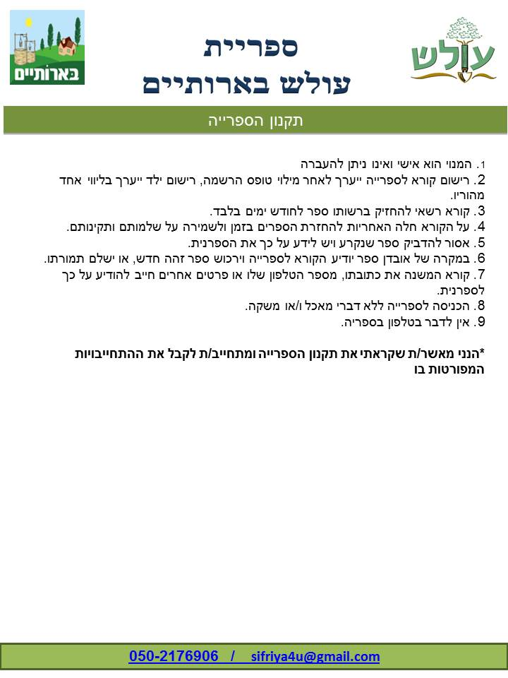

תאריך: ____________________ שם מלא : _________________

שמות הקוראים :
(1) ________________ ת.ז _____________ (2) _______________ ת.ז _____________

(3) ________________ ת.ז _____________ (4) _________________ ת.ז _____________

(5) ________________ ת.ז _____________ (6)__________________ ת.ז _____________

כתובת _________________________ טל' נייד________________ + ___________________

מייל _______________________________________ תושב / שוכר

